操 作 说 明 书

蓄电池充电测试仪

目录

一、功能概述： 3
二、 产品外观 4
三、 技术参数 5
四、 功能详解： 6
1. 输入限功率控制: 6
2. 输出恒功率控制： 6
3. 温度限功率： 6
4. 输出限流控制： 7
5. 输出电压控制： 7
6. 风扇控制： 7
五、测试步骤 8
5.1 测试步骤介绍 8
5.2 产品接口及接线说明 9
5.2 .1仪器接口 9
六、产品操作 10
6.1 产品使用前注意事项 10
6.2产品接线 10
6.2.1接线图示: 10
6.2.2 设备连接： 10
七、产品操作 11
八、售后服务 13
九、注意事项及维护 14
附录1：蓄电池组容量测试仪后台软件操作说明 15
（一）后台软件功能 15
（二）后台软件安装及操作 15
（三）U盘数据的读取、显示与保存 15
（四）测试报表生成 17
附录2：铅酸蓄电池放电系数对应表 18
附录3：常见仪器及接线故障排查方法 19
声 明 20

一、功能概述：
- 具备170-630V电池组充电能力,充电电流满足0-30A；
- 具备充电电压、充电电流、充电时间、充电容量等阀值的设定；
- 具备预充容量设定；
- 具备电压、电流、容量、温度实时动态显示；
- 具备预充、恒流、恒压、浮充四阶段专家级细化设定，满足各种类型电池组充电到饱和状态。
- 采用三相四线供电方式。
- 7英寸液晶触摸显示屏,分辨率1024x600。
- 内置存储器（128MB）：支持自动存储测试记录，可查看历史数据情况。
- 预留RS485从机接口，接受远程控制。（扩展功能，默认不开放）
- 预留CAN通信接口。（扩展功能，默认不开放）
- 支持蓄电池电压无线采集。（选配）

- 产品外观
型号 | 蓄电池组充电机
外形 | 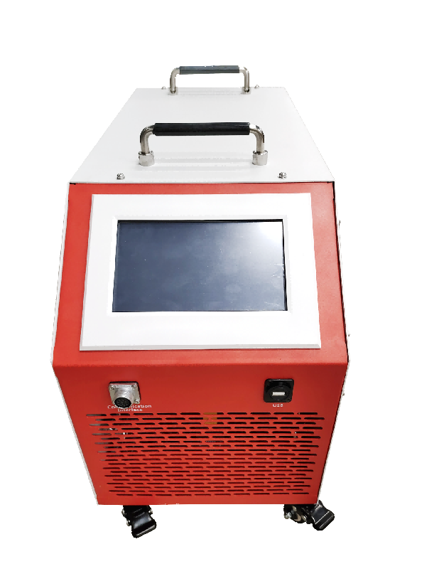
重量 | 主机小于15(kg)
尺寸(单位：mm) | 560*310*530mm(长x宽x高)
- 技术参数
类别 | 名称 | 参数
环境条件 | 工作温度 | －40℃～＋75℃，55℃以上需降额使用
环境条件 | 储存温度 | －40℃～＋70℃
环境条件 | 相对湿度 | ≤95％RH，无冷凝
环境条件 | 冷却方式 | 强迫风冷
环境条件 | 海拔高度 | 2000m，2000m 以上需降额使用
环境条件 | 大气压力 | 79kPa～106kPa
交流输入 | 输入制式 | 三相+PE
交流输入 | 电压范围 | 260Vac～530Vac
交流输入 | 不工作承受最大静  态电压 | 600Vac
交流输入 | 额定电压 | 400Vac
交流输入 | 最大电流 | 32A
交流输入 | 电网频率 | 45Hz～65Hz
交流输入 | 额定频率 | 50Hz/60Hz
充电参数 | 电压范围 | 50Vdc～750Vdc
充电参数 | 充电流范围 | 阶段一：50Vdc～360Vdc/ 0~100A（低压模式连续可设）  阶段二：360Vdc～750Vdc（满功率36KW）
充电参数 | 额定电流 | 26A @750V（设定限流点需要，750V 满功率为52A）
充电参数 | 稳压精度 | ＜±0.5％
充电参数 | 稳流精度 | ≤±1％（输出负载 20％～100％额定范围）
充电参数 | 负载调整率 | ≤±0.5％
充电参数 | 电网调整率 | ≤±0.1％（测试范围为 320V～530V）
充电参数 | 启动超调量 | ≤±3％
功率因数和THD | 功率因数 | ≥0.95 @20％～50％满载输出功率
功率因数和THD | 功率因数 | ≥0.98 @50％～100％满载输出功率
功率因数和THD | 功率因数 | ≥0.99 @100％满载输出功率、标称输入电压和频率
功率因数和THD | THD | ≤5％ @50％～100％满载输出功率
杂音指  标 | 纹波因数 | ≤1%（150~750V, 0～20MHz）
EMC 指  标 | 浪涌 | 满足电动汽车非车载整车直流充电机通用技术规范，NB/T 33001-1-2018  NB/T 33008-1-2013
EMC 指  标 | EFT | 输入和输出：4kV；信号线：1kV 参考标准：NB/T 33001-1-2018， NB/T  33008-1-2013
EMC 指  标 | ESD | 8kV/15kV 参考标准：NB/T 33001-1-2018， NB/T  33008-1-2013
EMC 指  标 | 传导抗扰 | 3Vrms，0.15～80MHz 参考标准：NB/T 33001-1-2018，  NB/T 33008-1-2013
EMC 指  标 | 辐射抗扰 | 10V，80～2GHz 参考标准：NB/T 33001-1-2018， NB/T
- 功能详解：

- 输入限功率控制:
充电机输出功率与输入电压的关系，当输入电压在 320Vac～530Vac 之间时（回差小于 5V），充电机可以输出最大功率 20KW；当输入电压在 50Vac～360Vac 之间时，充电机仍能正常工作，但是处于限功率模式。

- 输出恒功率控制：
额定输入电压时，充电机允许输出功率为20KW。
说明：充电机采用两种工作模式，输出电压范围分别是50V~500V和500~750V。在没有需求电压的情况下，开机默认工作在低压段模式；如果主机下发的需求电压高于500V，充电机会自动切换到高压段模式工作。当需求电压低于475V时，又自动切回到低压段模式工作。

- 温度限功率：
55℃环境温度以下，充电机满功率输出20kW；
55℃环境温度以上降额使用，为分段线性限功率；
65℃环境温度，充电机允许输出功率大于等于18kW。
75℃环境温度，充电机输出功率下降到0。
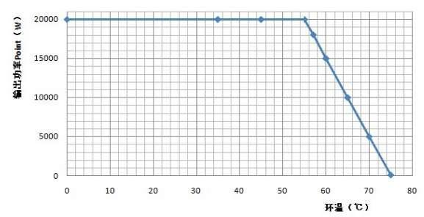

- 输出限流控制：
充电机具有无级限流功能。通过外部监控充电机，充电机的限流点在 0~40A（高压模式）/0A～67.67A（低压模式）范围内可调。当输出电压在 50Vdc～750Vdc 之间时，充电机的限流精度为±0.3A。

- 输出电压控制：
充电机的输出电压可连续调整，调整范围为 50Vdc～750Vdc，最小调节步距为 0.1Vdc

- 风扇控制：
充电机内置处理器可根据充电机的内部温度和充电机的输出电流调节风扇的转速。

五、测试步骤

5.1 测试步骤介绍
第一步：蓄电池组充电开关，拨到分的位置(防止测试电缆反接，损坏仪器)。
第二步：把测试电缆线线一端连到主机，另一端连到电池组两端。（注意红正黑负）
第三步：主机接入三相AC380V电源，合上交流空开开关。
第四步：插入电源，主机开机。
第五步：进入充电参数设置。
第八步：将充电开关拨到合的位置。
第九步：点击“启动”开始测试。
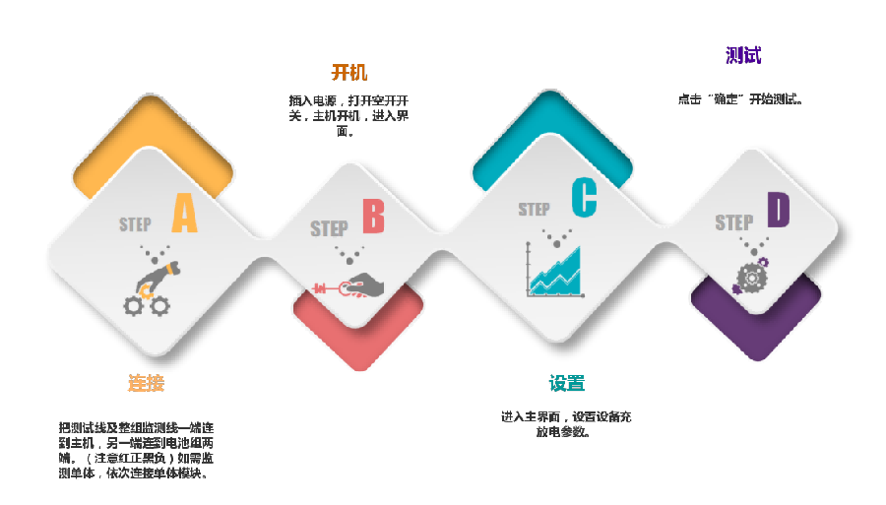
仪器快速上手流程图

5.2 产品接口及接线说明

5.2 .1仪器接口

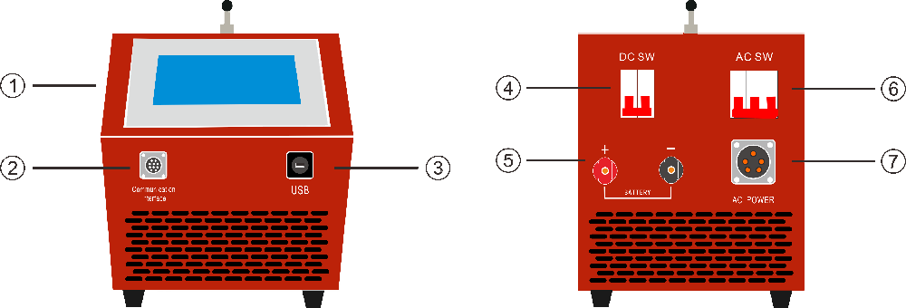

序号 | 功 能 | 序号 | 功 能
 | 7英寸触摸式液晶屏 |  | 电池正负极接入口  （红正、黑负）
 | 外部通讯扩展接口 |  | 设备电源开关
 | USB数据接口 |  | 交流输入开关
 | 电池接入空开

六、产品操作

6.1 产品使用前注意事项
- 设备的控制系统使用交流供电，工作中需要保持交流的不间断供电
- 设备工作功率20KW，工作时保证良好通风，进风口及出风口1米范围内不可有遮挡。
设备应在室内使用，保持设备干燥、无腐蚀、无结露、通风良好。

6.2产品接线

6.2.1接线图示:




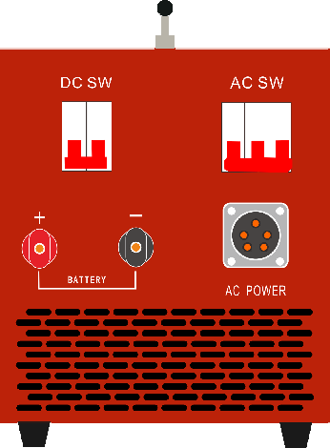
AC 380V
蓄电池组

6.2.2 设备连接：
将充电电缆线的快速接头插入测试仪的快速插座对接（红正黑负），然后将充电导线另一端分别与电池组两端连接（红正黑负）。交流线与设备交流接口连接。

七、产品操作

- 产品操作
接入面板的交流供电线，打开设备电源开关，设备启动液晶屏亮起，进行设备操作：
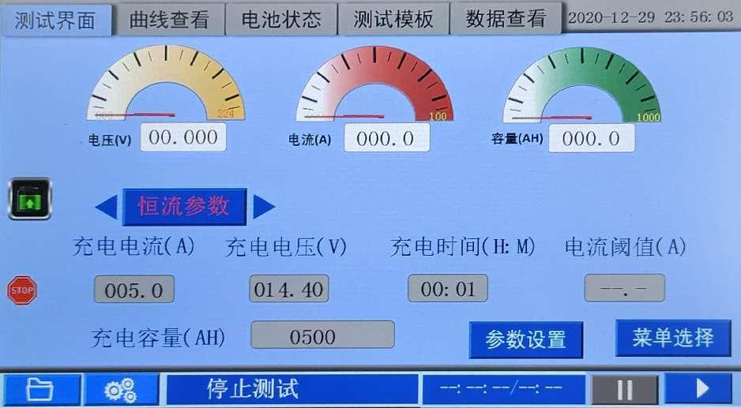
点击“充电界面”进入参数设置，“电压”“电流”“容量”表头会实时显示电池组测试状态，范围值根据电池信息填写的参数进行跟随变化。
- 预充电阶段设置：电压设定为电池组的浮充电压，既2.25xN（N为电池组的节数），电流设置为20%电池组I10电流（I10：电池容量10小时率电流），时间0-30分钟，在铅酸电池充电池时可通过开关关闭该阶段。
- 恒流充电阶段设置：电压设定为电池组的均充电压，既2.35xN（N为电池组的节数），电流设置为电池组I10电流（I10：电池容量10小时率电流），时间0-600分钟。
- 恒压充电阶段设置：电压设定为电池组的均充电压，既2.35xN（N为电池组的节数），电流设置为2-3.5A，时间0-600分钟。
- 浮充电阶段设置：电压设定为电池组的浮充电压，既2.25xN（N为电池组的节数），电流设置1-2A，时间0-120分钟。
- “预充容量阈值”填入被测电池组的需要充入的容量，一般为100%标称容量值。
- “”该按钮为使能按钮，可关闭和开启阈值。
- 点击“文件图标”可查看测试数据，工作中无法查看。
- 点击“齿轮设置图标”可进行设备系统参数的设置，
- 点击“三角形启动图标”可进行设备充电工作启动操作
点击“正方形停止图标”可进行设备充电工作的停止操作
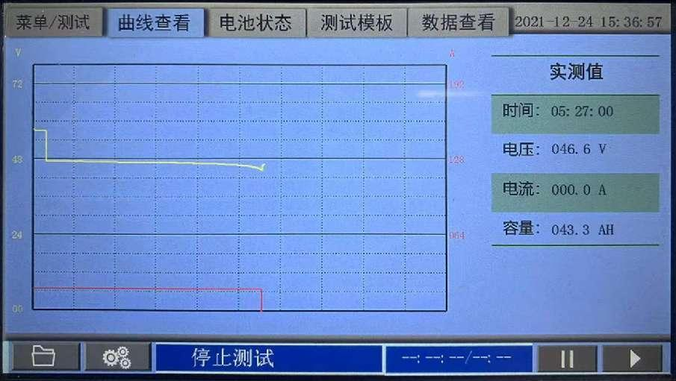
点击“曲线查看”界面，可查看电池组电流、电压的过程充电曲线。红色为电流曲线，黄色为电压曲线。
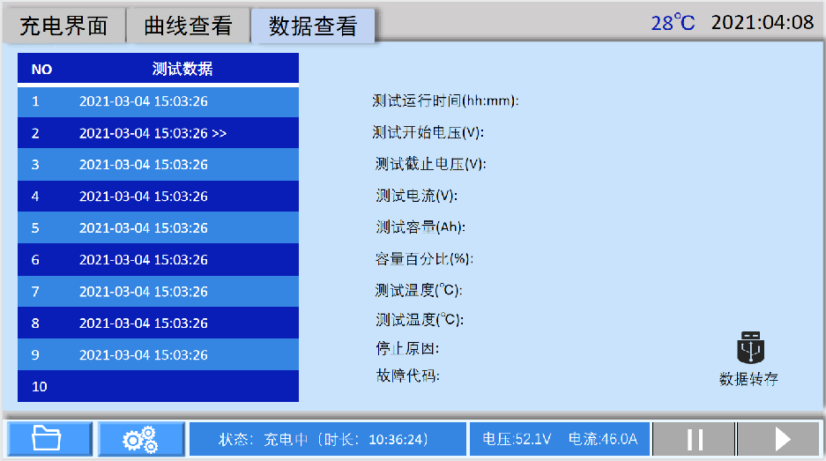
点击数据查看界面，插入U盘，选择需要转存的数据，点击数据转存，数据存入成功。

八、售后服务
1. 本公司对售出的产品一年质保，终身维护。
2. 保修期内出现下列情况之一时，维修应收成本费：
1）用户使用或搬运过程中因撞击而造成的故障或损坏。
2）用户未妥善保存，导致仪器渗水、受潮、撞击或引火等。
3）用户自行或委托其它单位维修而引起的故障或损坏。
4）用户因接线错误导致设备故障或损坏。
5）如出现不可抗力（如火灾、水灾、天灾等）而引起的故障或损坏。
6）不按本使用说明书要求随意连接其它设备而引起的故障或损坏。
7）无产品保修卡且又无法确认该仪器处于保修期内的故障产品。

九、注意事项及维护
- 测试仪应放置在通风良好、无腐蚀、无强电磁场干扰的环境下运行，主机箱前后端通风孔不得堵塞，保证通风良好！
- 测试仪正常工作时不得带电插拔连接端子，否则造成测试仪损坏！
- 测试仪在放电过程中若交流电突然断电，风扇将继续工作进行散热，此时请勿关闭放电开关，约1分钟后再关闭放电开关。
- 请用户严格按照本说明书操作，严禁带电操作或野蛮操作。
- 产品搬移过程中应避免磕碰或严重撞击。
- 产品贮存中应注意防潮、防火。
- 本说明书中图示及说明可能与实物有细微差别，请以实物为准。
- 机内有高压，非本公司维修软件或授权维修人员不得擅自维修。
- 未经本公司许可擅自拆机维修，保修自动失效。

附录1：蓄电池组容量测试仪后台软件操作说明

（一）后台软件功能
- USB数据的读取、显示及保存；
- 测试报表生成；

（二）后台软件安装及操作
1、双击电池数据分析软件安装包根据提示选择安装路径自动安装。
2、运行前台软件，如图2.1所示：
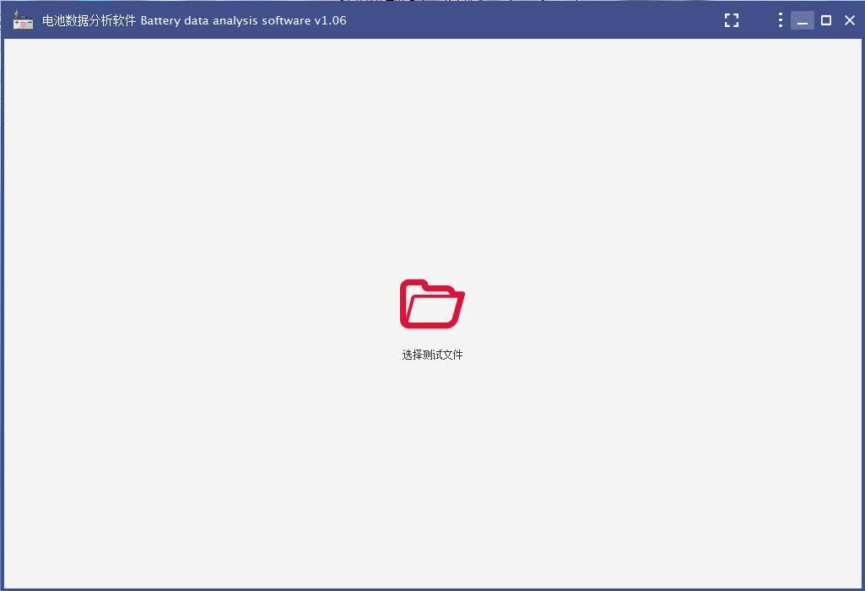
图2.1

（三）U盘数据的读取、显示与保存
放电过程中，放电数据可保存在仪表内存中，放电结束后，可通过U盘将放电数据导入电脑进行分析；
- 确定数据在电脑中的存放位置；
2、双击“选择测试文件”弹出对话框；如图3.1所示
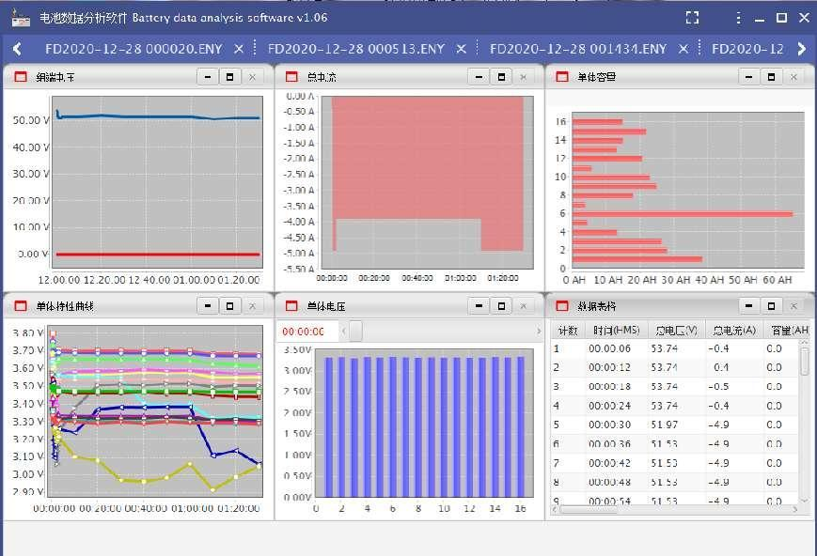
图3.1
3、选择需要解析的数据“打开”， 界面上就会显示各种的放电参数曲线，如图3.2所示：
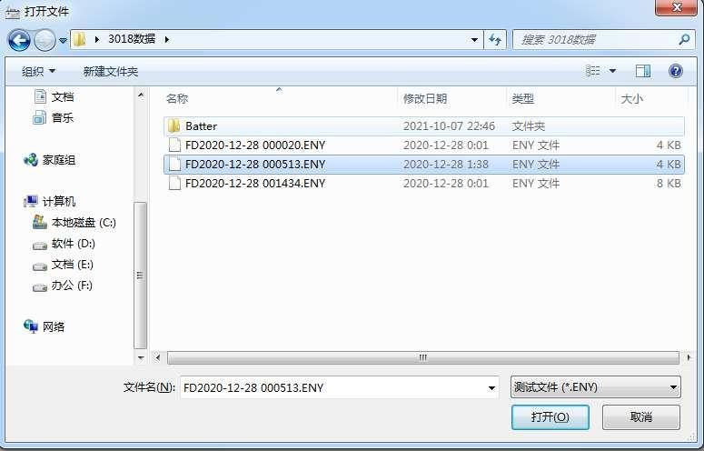
图3.2

（四）测试报表生成
1，点击标题栏图标，如图4.1所示
图4.1
2，点击下拉菜单“导出报表”
图4.2
3，弹出对话框，命名文件名称及选择文件存储路径后软件自动生成word格式文件
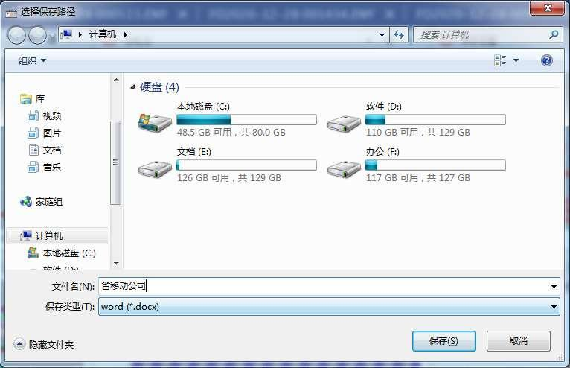
图4.3

注：请确保您的电脑里装有OFFICE办公软件。

附录2：铅酸蓄电池放电系数对应表

放电率 | 额定容量的百分比 | 额定容量的电流百分比 | 终止电压
10h放电率 | 100% | 10% | 1.8V
9h放电率 | 97.4% | 10.8% | 1.8V
8h放电率 | 94.4% | 11.4% | 1.8V
7h放电率 | 93% | 12.4% | 1.8V
6h放电率 | 91.7% | 13.3% | 1.8V
5h放电率 | 87.6% | 14.6% | 1.8V
4h放电率 | 80% | 20% | 1.8V
3h放电率 | 75% | 25% | 1.8V
2h放电率 | 61.1% | 30.55%
1h放电率 | 55% | 51.4% | 1.75V
0.5h放电率 | 45% | 70% | 1.7V

附录3：常见仪器及接线故障排查方法
序 号 | 故障现象 | 排查方式
1 | 某个模块单体电压全部为0 | 检查确认无线模块接线方式
2 | 每个无线模块前三个单体电压为0 。 | 接线顺序接反了，按从0号到6，应从正极开始
3 | 模块指示灯不亮 | 模块红黑夹子最小需要取电8V以上。
4 | 模块指示灯慢闪，单体接收不到数据 | 充放电仪上的模块数量填写错误、模块地址超过范围。
5 | 连接放电电缆时，蜂鸣器鸣叫 | 放电电缆正负接反
6 | 放电电流正常，电压不下降 | 蓄电池组没有脱离系统
7 | 放电时电流不受控制 | 请确认内外部电流传感器选择正确
8 | 放电电流故障 | 空气断路器未合上、放电电最终版未接或电池容量太小，放电电流不足
9 | 过温故障 | 确认放电仪的摆放，注意通风及热量流向
10 | 上电后，合上空开就有电流 | 可能放电电路烧坏，需要返厂。
11 | 数据存不进去 | 机器重启，不要在放电过程中进行内部存储和外部存储的切换操作

声 明

本公司将适时对测试仪进行技术性能的改进和完善。同时，本说明书随着产品的升级改进，局部可能会有所变动。如有变更，恕不另行通知。

